
COLEGIO SANTA ROSA DE LIMA
ACTIVIDAD DE REPASO
Espacio curricular: Formación Ética y Ciudadana
Curso: 2º A
Fecha: 27 de febrero de 2025
Tema: La Persona

ESTE/A SOY YO

El año pasado en el espacio de Formación Ética y Ciudadana trabajaron, especialmente, con el tema Persona: su concepto, notas, aspectos, capacidades, valores, entre otros.
En esta primera clase le propongo que se describa Ud. como persona reflexionando sobre sus cualidades. El objetivo de la actividad es aprender a conocernos y a querernos, ya que esto permitirá valorar a las demás personas facilitando la convivencia. Para ello deberá realizar las siguientes actividades:
1- Dibujar un árbol teniendo en cuenta los siguientes criterios:
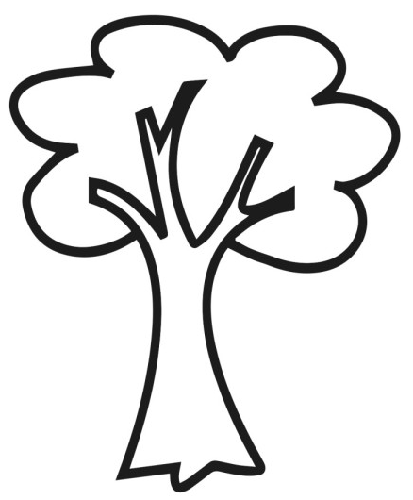
a) En las raíces del árbol deberá colocar el nombre de aquellas personas que son fundamentales en sus vidas, que lo sostienen, por ejemplo, sus padres. No incluya objetos o mascotas
b) En el tronco del árbol escriba su nombre
c) A partir del tronco dibuje tres ramas grandes, a una de ellas escríbale el nombre Fortalezas, a otra Debilidades y a la última Metas
d) De la rama fortalezas dibuje ramas más pequeñas y en cada una escriba algunas de sus fortalezas, es decir, sus capacidades, conocimientos, cualidades, habilidades y talentos. Por ejemplo, bondadoso, amable, buen deportista, etc.
e) De la rama debilidades dibuje ramas más pequeñas y en cada una escriba algunas de sus debilidades, es decir, rasgos de carácter o habilidades que considera negativos o poco desarrollados, pero que podemos modificar. Por ejemplo, impuntual, desorganizado, etc.
f) De la rama metas dibuje ramas más pequeñas y en cada una escriba algunos de sus proyectos de vida, pueden ser a corto plazo (en poco tiempo) o a largo plazo. Por ejemplo, pasar de año, ser veterinario, etc.

2- Realice esta actividad en una hoja que deberá presentar en la primera clase presencial.

3- En esa clase presencial realizaremos una puesta en común con el objetivo de extraer conclusiones

